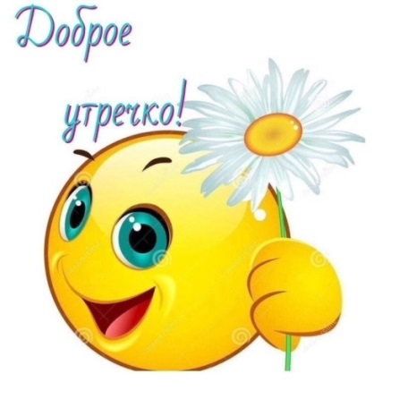
5 класс
История
Урок 10

Ребята. доброе утро!!!

Тема: Религия древних египтян.
Цель урока: понять особенности мировоззрения древневосточного человека. Способствовать формированию интереса учащихся к культурному наследию древних стран, в частности стран Древнего Востока, подвести их к пониманию существования универсальных моральных норм и принципов в религиозном наследии древнейших культур.

Основные понятия: фараон, вельможа, крестьяне, ремесленники, иерархия.
План
1) Боги древних египтян.
2) Погребальные обряды египтян.
3) Религиозные верования древних египтян.
4) Религия и власть фараона.

Задание. 1. Проработать параграф 10 и материал для изучения
Задание 2. Выписать в тетрадь и выучить понятия:
Основные факты и понятия
Миф – представление о мире, существующее в форме фантастических рассказов; общественное сознание древнего общества, способ самовыражения тогдашнего человеческого общества. Это наиболее ранняя форма духовной культуры человечества, в которой соединены зачатки знаний, элементы верований, политических взглядов и т. д.
Мифология – это своеобразная форма проявления мировоззрения древнего общества, содержащая элементы религии, а также наука о мифах.
Религия – одна из форм отражения действительности в фантастических образах, представлениях, понятиях. Главным, определяющим признаком религии является вера в реальность сверхъестественного.
Культ – Один из обязательных элементов любой религии, выражающийся в особых магических обрядах, действиях священнослужителей и верующих с целью оказать желаемое воздействие на сверхъестественные силы. Преклонение перед кем- или чем-либо.
Жрец – служитель культа.
Фараон – титул египетских царей

Материал для изучения
Итак, мы выяснили, что военные походы фараонов обогащали их и их ближайшее окружение. Фараоны становились могущественнее и сильнее. Известно, что в Египте в усыпальницу фараона клали статую его хозяина, высеченную из камня или дерева, фигурки поваров, носильщиков, других рабов и слуг. На стенах гробниц художники изображали хозяйство господина. О чем свидетельствуют такие погребения? Какие выводы можно сделать на основе этих данных?
Главный вывод: у древних египтян существовала вера в загробную жизнь, а значит, были религиозные верования.
Египтяне были язычниками, то есть поклонялись множеству богов. Согласно верованиям египтян, различные силы природы находились в подчинении у различных богов. Одним из важнейших божеств был бог Ра – бог солнца, который также считался хранителем фараона. Большое значение придавалось и богу подземного царства Осирису: каждый умерший переходил в подч инение к этому богу.
Боги изображались в виде животных или людей с головами животных. Египетские боги и богини часто выступают в образе того или иного животного, что является пережитком первобытной эпохи, подобное представление о богах очень удивляло греков, попадавших в Древний Египет. Греческий историк Плутарх, объясняя почитание египтянами бегемота и крокодила, писал, что они испытывали страх перед этим животным.
Жреческое сословие в Египте всегда находилось в тесном единении с государством. Жрецы составляли отдельную, относительно замкнутую корпорацию, вся их жизнь была подчинена, даже в мелочах, нормам старинного устава. Этим уставом жрецам разрешалось носить только полотняную одежду и лишь плетеную обувь – сандалии. В остальном же одежда жрецов была различна и зависела от положения, занимаемого каждым отдельным лицом в жреческой иерархии. Роскошь, которая начала распространяться в Египте, коснулась и этого сословия.
Жрецы могли надевать шкуры не всех животных, этот элемент одежды был также регламентирован, так шкуру леопарда, наброшенную на правое плечо, носили жрецы Анубиса. Помимо шкуры леопарда жрецам было позволено носить шкуры тигров и пантер, которые изначально считались необходимой принадл ежностью одежды высших сословий, и до окончательного падения древнеегипетского государства служили знаками отличия высших жреческих должностей как одеяние, освященное древностью.
Вообще в Древнем Египте шкура животного являлась важнейшим символом внешнего превращения, с помощью которого человек хотел указать, а затем и получить, в конечном счете, изменение внутреннее. Шкура же при этом – символ переходной стадии.
Жрецы составляли определенный коллектив, который традиционно принято называть клиром, главной целью которого было "обслуживание" того или иного божества.

Задание3. Записать таблицу в в тетрадь, ыучить ее

Боги | Какие силы природы и занятия они отражали?
1. Ра, Амон, Амон-Ра | Бог солнца
2. Апоп | Бог тьмы
3. Геб | Бог земли
4. Нут | Богиня неба
5. Тот | Бог мудрости
6. Бастет | Покровительница женщин и их красоты

Задание 4. Смотри видео по теме по ссылке
https://youtu.be/1lFkw-Azgjo
https://youtu.be/BorVs3eEeDs
Домашнее задание: Прочитать параграф 10 Подготовить ответ на вопрос «Какие боги и религиозные верования существовали у древних египтян?».Письменно!!!

Задание, выполненное в письменном виде, должно быть сфотографировано или от-сканировано и отправлено в виде файла. Для обратной связи можно использовать электрон-ную почту ver.stepanenko2013@yandex.com, социальные сети ВК.

